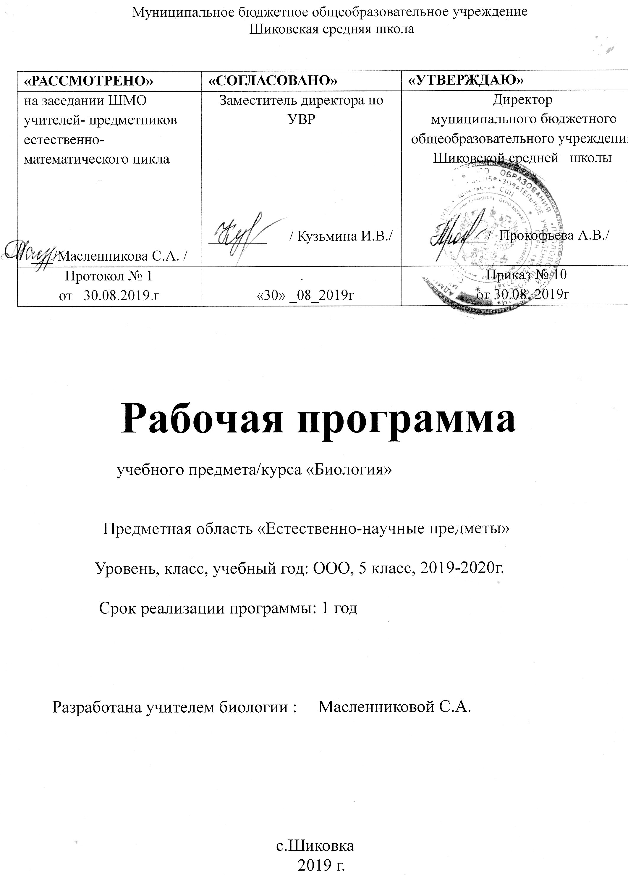

Планируемые предметные результаты

Личностные результаты:
Деятельность образовательного учреждения в обучении биологии должна быть направлена на достижение обучающимися следующих личностных результатов:
1) знание основных принципов и правил отношения к живой природе, основ здорового образа жизни и здоровьесберегающих технологий;
2) реализация установок здорового образа жизни;
3) сформированность познавательных интересов и мотивов, направленных на изучение живой природы; интеллектуальных умений (доказывать, строить рассуждения, анализировать, сравнивать, делать выводы и др.); эстетического отношения к живым объектам.

Метапредметным результатом изучения курса является формирование универсальных учебных действий (УУД)
Регулятивные УУД:
- Самостоятельно обнаруживать и формировать учебную проблему, определять УД;
- Выдвигать версии решения проблемы, осознавать (и интерпретировать в случае необходимости) конечный результат, выбирать средства достижения цели из предложенных, а также искать их самостоятельно;
- Составлять (индивидуально или в группе) план решения проблемы (выполнения проекта);
- Работая по плану, сверять свои действия с целью и, при необходимости, исправлять ошибки самостоятельно (в том числе и корректировать план);
- В диалоге с учителем совершенствовать самостоятельно выбранные критерии оценки.
Познавательные УУД:
- Анализировать, сравнивать, классифицировать факты и явления;
- Выявлять причины и следствия простых явлений;
- Осуществлять сравнение и классификацию, самостоятельно выбирая критерий для указанных логических операций;
- Строить логическое рассуждение, включающее установление причинно-следственных связей;
- Создавать схематические модели с выделением существенных характеристик объекта;
- Составлять тезисы, различные виды планов (простых, сложных и т.п.)
- Преобразовывать информацию из одного вида в другой (таблицу в текст);
- Определять возможные источники необходимых сведений, производить поиск информации, анализировать и оценивать ее достоверность.

Коммуникативные УУД:
- Самостоятельно организовывать учебное взаимодействие в группе (определять общие цели, договариваться друг с другом);
- В дискуссии уметь выдвинуть аргументы и контаргументы;
- Учиться критично относиться к своему мнению, с достоинством признавать ошибочность своего мнения и корректировать его;
- Понимая позицию другого, различать в его речи: мнение (точку зрения), доказательство (аргументы), факты (гипотезы, аксиомы, теории);
- Уметь взглянуть на ситуацию с иной позиции и договариваться с людьми иных позиций.

Предметными результатами освоения учениками 5 класса программы по биологии являются:
1.В познавательной (интеллектуальной) сфере:
-выделение существенных признаков, биологических объектов (отличительных признаков живых организмов; клеток и организмов растений, животных, грибов и бактерий; организма человека; видов, экосистем; биосферы) и процессов ( питания, дыхания, выделения, транспорта веществ, рост, развитие, размножение, регуляция жизнедеятельности организмов).
-приведения доказательств взаимосвязи человека и окружающей среды; необходимости защиты окружающей среды;
-объяснение роли биологии в практической деятельности людей; роли различных организмов в жизни человека; значение биологического разнообразия для сохранения биосферы;
-различие на таблицах частей и органоидов клетки; на живых объектах и таблицах органов цветкового растения, органов и систем органов животных; съедобных и ядовитых грибов, опасных для человека, растений и животных;
-сравнение биологических объектов и процессов, умение делать выводы на основе сравнения;
-выявление взаимосвязей между особенностями строения клеток, тканей, органов, системой органов и их функциями;
-овладение методами биологической науки; наблюдения и описания биологических объектов, постановка биологических экспериментов и объяснение их результатов.
2. В ценностно – ориентационной сфере:
-знание основных правил поведения в природе и основ здорового образа жизни.
3.В сфере трудовой деятельности:
-знание и соблюдение правил работы в кабинете биологии;
-соблюдение правил работы с биологическими приборами и инструментами ( препаровальные иглы, скальпели, лупы, микроскопы).
4.В сфере физической деятельности:
-освоение приемов выращивания и размножения культурных растений, ухода за ними.
5.В эстетической сфере:
-выявление эстетических достоинств объектов живой природы.

Обучающийся научится:
1. В познавательной (интеллектуальной) сфере:
- выделение существенных признаков биологических объектов (отличительных признаков живых организмов; клеток и организмов растений, животных, грибов и бактерий; организма человека; видов, экосистем; биосферы) и процессов (питания, дыхания, выделения, транспорт веществ, рост, развитие, размножение, регуляция жизнедеятельности организмов).
- приведение доказательств взаимосвязи человека и окружающей среды; необходимости защиты окружающей среды;
- объяснение роли биологии практической деятельности людей; роли различных организмов в жизни человека; значение биологического разнообразия для сохранения биосферы;
- различие на таблицах частей и органоидов клетки; на живых объектах и таблицах органов цветкового растения, органов и систем органов животных; съедобных и ядовитых грибов; опасных для человека растения и животных;
- сравнение биологических объектов и процессов, умение делать выводы на основе сравнения;
- выявление взаимосвязей между особенностями строения клеток, тканей, органов, системой органов и их функциями;
- овладение методами биологической науки: наблюдения и описания биологических объектов; постановка биологических экспериментов и объяснение их результатов.
2. В ценностно-ориентационной сфере:
- знание основных правил поведения в природе и основ здорового образа жизни.
3. В сфере трудовой деятельности:
- знание и соблюдение правил работы в кабинете биологии;
- соблюдение правил работы с биологическими приборами и инструментами (препаровальные иглы, скальпели, лупы, микроскопы).
4. В сфере физической деятельности:
- освоение приёмов выращивания и размножения культурных растений, ухода за ними.
5. В эстетической сфере:
выявление эстетических достоинств объектов живой природы.

Обучающийся получит возможность научиться:
- осознанно использовать знания основных правил поведения в природе и основ здорового образа жизни в быту;
- выбирать целевые и смысловые установки в своих действиях и поступках по отношению к живой природе, здоровью своему и окружающих;
- ориентироваться в системе познавательных ценностей – воспринимать информацию биологического содержания в научно-популярной литературе, средствах массовой информации и Интернет-ресурсах, критически оценивать полученную информацию, анализируя ее содержание и данные об источнике информации;
- создавать собственные письменные и устные сообщения о биологических явлениях и процессах на основе нескольких источников информации, сопровождать выступление презентацией, учитывая особенности аудитории сверстников.

СОДЕРЖАНИЕ КУРСА
БИОЛОГИЯ. ВВЕДЕНИЕ В БИОЛОГИЮ. ( Линейный курс)
35 ЧАСОВ, 1 час в неделю
Раздел 1. Живой организм: строение и изучение ( 8 часов)
Многообразие живых организмов. Основные свойства живых организмов: клеточное строение, сходный химический состав, обмен веществ и энергии, питание, дыхание, выделение, рост и развитие, раздражимость, движение, размножение. Биология- наука о живых организмах. Разнообразие биологических наук. Методы изучения природы: наблюдение, эксперимент (опыт), измерение. Оборудование для научных исследований ( лабораторное оборудование, увеличительные приборы, измерительные приборы). Клетка – элементарная единица живого. Безъядерные и ядерные клетки. Строение и функции ядра, цитоплазмы и ее органоидов. Хромосомы, их значение. Различия в строении растительной и животной клеток. Содержание химических элементов в клетке. Вода и другие неорганические вещества, их роль в жизнедеятельности клеток. Органические вещества: белки, жиры, углеводы, нуклеиновые кислоты, их роль в клетке. Вещества и явления в окружающем мире. Великие естествоиспытатели.
Лабораторные и практические работы:
Знакомство с оборудованием для научных исследований.
Проведение наблюдений, опытов и измерений с целью конкретизации знаний о методах изучения природы.
Строение клеток живых организмов ( на готовом микропрепарате).
Определение состава семян пшеницы.
Определение физических свойств белков, жиров, углеводов.
Предметные результаты обучения
Учащиеся должны знать:
-основные признаки живой природы;
-устройство светового микроскопа;
-основные органоиды клетки;
-основные органические и минеральные вещества, входящие в состав клетки;
-ведущих естествоиспытателей и их роль в изучении природы;
Учащиеся должны уметь:
-объяснять значение биологических знаний в повседневной жизни;
-характеризовать методы биологических исследований;
-работать с лупой и световым микроскопом;
-узнавать на таблицах и микропрепаратах основные органоиды клетки;
-объяснять роль органических и минеральных веществ в клетке;
-соблюдать правила поведения и работы с приборами и инструментами в кабинете биологии;
Метапредметные результаты обучения
Учащиеся должны уметь:
-проводить простейшие наблюдения, измерения, опыты;
-ставить учебную задачу под руководством учителя;
-систематизировать и обобщать разные виды информации;
-составлять план выполнения учебной задачи.
Раздел 2.Многообразие живых организмов ( 14 часов)
Развитие жизни на Земле: жизнь в древнем океане, леса каменноугольного периода, расцвет древних пресмыкающихся, птицы и звери прошлого. Разнообразие живых организмов. Классификация организмов. Вид. Царства живой природы: Бактерии, Грибы, Растения, Животные. Существенные признаки представителей основных царств, их характеристика, строение, особенности жизнедеятельности, места обитания, их роль в природе и жизни человека. Охрана живой природы.
Предметные результаты обучения
Учащиеся должны знать:
- существенные признаки строения и жизнедеятельности изучаемых биологических объектов;
- основные признаки представителей царств живой природы.
Учащиеся должны уметь:
- определять принадлежность биологических объектов к одному из царств живой природы;
- устанавливать черты сходства и различия у представителей основных царств;
- различать изученные объекты в природе и на таблицах;
- устанавливать черты приспособленности организмов к среде обитания;
- объяснять роль представителей царств живой природы в жизни человека;
Метапредметные результаты обучения
Учащиеся должны уметь:
- проводить простейшую классификацию живых организмов по отдельным царствам;
- использовать дополнительные источники информации для выполнения учебной задачи;
- самостоятельно готовить устное сообщение на 2-3 минуты.
Раздел 3. Среда обитания живых организмов ( 4 часов)
Наземно- воздушная, почвенная, водная среды обитания организмов. Приспособленность организмов к среде обитания. Растения и животные разных материков ( знакомство с отдельными представителями живой природы каждого материка). Природные зоны Земли: тундра, тайга, смешанные и широколиственные леса, травянистые равнины – степи и саванны, пустыни, влажные тропические леса. Жизнь в морях и океанах. Сообщества поверхности и толщи воды, донное сообщество, сообщество кораллового рифа, глубоководное сообщество.
Лабораторные и практические работы.
Определение ( узнавание) наиболее распространенных растений и животных с использованием различных источников информации. Исследование особенностей строения растений и животных, связанных со средой обитания. Знакомство с экологическими проблемами местности и доступными путями их решения.
Предметные результаты обучения
Учащиеся должны знать:
- основные среды обитания живых организмов;
-природные зоны нашей планеты, их обитателей;
Учащиеся должны уметь:
- сравнивать различные среды обитания;
-характеризовать условия жизни в различных средах обитания;
-сравнивать условия обитания в различных природных зонах;
-выявлять черты приспособленности живых организмов к определенным условиям;
-приводить примеры обитателей морей и океанов;
-наблюдать за живыми организмами.

Метапредметные результаты обучения
Учащиеся должны уметь:
- находить и использовать причинно- следственные связи;
-строить, выдвигать и формулировать простейшие гипотезы;
-выделять в тексте смысловые части и озаглавливать их, ставить вопросы к тексту.
Раздел 4. Человек на Земле ( 4 часов)
Научные представления о происхождении человека. Древние предки человека. Изменения в природе, вызванные деятельностью человека. Биологическое разнообразие, его обеднение и пути сохранения. Опустынивание, борьба с ним. Важнейшие экологические проблемы. Здоровье человека и безопасность жизни. Взаимосвязь здоровья и образа жизни. Вредные привычки и их профилактика. Среда обитания человека. Правила поведения человека в опасных ситуациях природного характера. Простейшие способы оказания первой помощи.
Лабораторные и практические работы.
Измерение своего роста и массы тела. Овладения простейшими способами оказания первой доврачебной помощи.
Предметные результаты обучения
Учащиеся должны знать:
- предков человека, их характерные черты, образ жизни;
-основные экологические проблемы, стоящие перед современным человечеством;
- правила поведения человека в опасных ситуациях природного происхождения;
- простейшие способы оказания первой помощи при ожогах, обморожениях и др.
Учащиеся должны уметь:
- объяснять причины негативного влияния хозяйственной деятельности человека на природу;
-объяснять роль растений и животных в жизни человека;
- обосновывать необходимость принятия мер по охране живой природы;
- соблюдать правила поведения в природе;
-различать на живых объектах, таблицах опасные для жизни человека виды растений и животных;
- вести здоровый образ жизни и проводить борьбу с вредными привычками своих товарищей.
Метапредметные результаты обучения
Учащиеся должны уметь:
- работать в соответствии с поставленной задачей;
- составлять простой и сложный план текста;
- участвовать в совместной деятельности;
- работать с текстом параграфа и его компонентами;
- узнавать изучаемые объекты на таблицах, в природе.
Личностные результаты обучения:
- формирование ответственного отношения к обучению;
- формирование познавательных интересов и мотивов к обучению;
- формирование навыков поведения в природе, осознание ценности живых объектов;
- осознание ценности здорового и безопасного образа жизни;
- формирование основ экологической культуры
Ученик получит возможность учиться:
- соблюдать правила работы в кабинете биологии, с биологическими приборами и инструментами;
-использовать приемы оказания первой помощи при отравлении ядовитыми грибами;
- выделять эстетические достоинства некоторых объектов живой природы;
- осознанно соблюдать основные принципы и правила отношения к живой природе;
- ориентироваться в системе моральных норм и ценностей по отношению к объектам живой природы;
- находить информацию о живых объектах в научно- популярной литературе, биологических словарях и справочниках, анализировать, оценивать ее и переводить из одной формы в другую;
- выбирать целевые и смысловые установки в своих действиях и поступках по отношению к живой природе.

Тематическое планирование
№ урока | Тема урока | Количество часов
1 | Введение | 1
2 | Что такое живой организм | 1
3 | Наука о живой природе. | 1
4 | Методы изучения природы. | 1
5 | Увеличительные приборы. Лабораторная работа №1 «Изучение строения увеличительных приборов, правила их использования, назначение» | 1
6 | Живые клетки. Лабораторная работа № 2 «Строение клеток живых организмов» | 1
7 | Химический состав клетки. Практическая работа №1 «Определение химического состава семян пшеницы» | 1
8 | Вещества и явления в окружающем мире. Практическая работа № 2 «Описание и сравнение признаков различных веществ» | 1
9 | Великие естествоиспытатели. | 1
10 | Как развивалась жизнь на Земле. | 1
11 | Разнообразие живого. | 1
12 | Бактерии. | 1
13 | Грибы. | 1
14 | Общая характеристика растений. Водоросли. | 1
15 | Мхи. | 1
16 | Папоротники | 1
17 | Голосеменные растения. | 1
18 | Покрытосеменные (цветковые) растения. | 1
19 | Значение растений в природе и жизни человека. | 1
20 | Общая характеристика животных. Простейшие. | 1
21 | Беспозвоночные. | 1
22 | Позвоночные. | 1
23 | Значение животных в природе и жизни человека | 1
24 | Три среды обитания. | 1
25 | Жизнь на разных материках. | 1
26 | Природные зоны Земли. | 1
27 | Жизнь в морях и океанах. | 1
28 | Как человек появился на Земле. | 1
29 | Как человек изменил Землю. | 1
30 | Растения и животные, занесенные в Красную Книгу. | 1
31 | Здоровье человека и безопасность жизни. | 1
32 | Обобщающее повторение | 1
33 | Итоговый контроль | 1
34 | Обобщение и систематизация знаний по разделам «Живой организм: строение и изучение» и «Многообразие живых организмов» | 1

